FERIE Z SUPERBOHATERAMI

**Kino Spójnia** wraz z **Miejskim Domem Kultury w Aleksandrowie Łódzkim** zaprasza do spędzenia ferii zimowych z fantastycznymi przebojami filmowymi dla dzieci i młodzieży.

Start o godzinie **10:15**. Każdej projekcji towarzyszy spotkanie-niespodzianka z superbohaterem.

bilety: **12 zł**

Harmonogram projekcji:

14 lutego (poniedziałek) **Sing 2**

15 lutego (wtorek) **Skarb Mikołajka**

16 lutego (środa) **O czym dzisiaj marzą zwierzęta**

17 lutego (czwartek) **Wilk, lew i ja**

18 lutego (piątek) **Skarb Mikołajka**

21 lutego (poniedziałek) **Jak rozmawiać z psem**

22 lutego (wtorek) **Wilk, lew i ja**

23 lutego (środa) **Sing 2**

24 lutego (czwartek) **Wilk, lew i ja**

25 lutego (piątek) **O czym dzisiaj marzą zwierzęta**

26 lutego (sobota) **Sing 2**

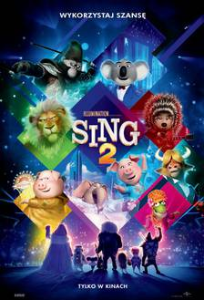**SING 2,** reż. Garth Jennings, animacja, musical, komedia, USA 2021, 110’

Przebojowa, animowana komedia „Sing 2” powróci z wielkimi marzeniami i spektakularnymi hitami.

Miś koala - Buster Moon i gwiazdorska obsada jego teatru pragną wystąpić na olśniewającej, wspaniałej i ekstrawaganckiej scenie. Jest tylko jeden haczyk: najpierw muszą przekonać najbardziej samotną gwiazdę rocka na świecie, aby do nich dołączyła.

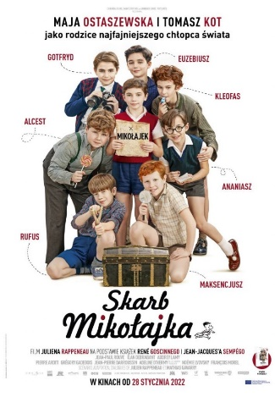**SKARB MIKOŁAJKA**, reż. Julien Rappeneau, familijny, komedia, przygodowy, Francja 2021, 103’

Bohater ponadczasowych dzieł René Goscinny’ego i Jean-Jacquesa Sempé, uwielbiany przez dzieci i dorosłych Mikołajek, powraca na kinowe ekrany. Trzecia odsłona filmowych przygód Mikołajka rozbawi i zaskoczy dosłownie wszystkich. To „zdecydowanie najlepszy z filmów cyklu” (Le Figaro).

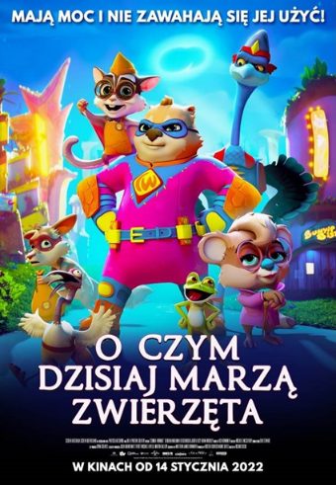**O CZYM DZISIAJ MARZĄ ZWIERZĘTA**, reż. Ricrd Cusssó, animacja, familijny, przygodowy, Australia 2020, 90’

Gdy futerkowe wombaty wpadną w tarapaty, potrzeba nowego superbohatera, który wszystkich ocali!

Przed wami nowa opowieść ze znanego z filmu „O czym marzą zwierzęta” świata Sanktuarium – pełnego niesamowitości i wyjątkowych gatunków zwierząt. Czas założyć kostium, rozwiązać zagadki, policzyć się ze złoczyńcami oraz obudzić w sobie miłość do czekolady… i nie tylko!

**WILK, LEW I JA**, reż. Gilles de Maistre, przygodowy, familijny, Francja 2021, 99’

Główna bohaterka Alma wraca do krainy swojego dzieciństwa – na malowniczą wyspą pośrodku jeziora w dzikich ostępach Kanady. Tam dziewczyna natrafia na dwójkę niezwykłych nieznajomych – małego wilczka i urocze lwiątko. Pierwszy ze zwierzaków to szczeniak zaprzyjaźnionej z dziadkiem Almy wilczycy, a drugi to cudem uratowane z katastrofy lotniczej zwierzątko przeznaczone na cyrkową arenę. Stworzenia stają się nierozłączne i zachowują jak rodzeństwo. To początek największej przygody ich życia!

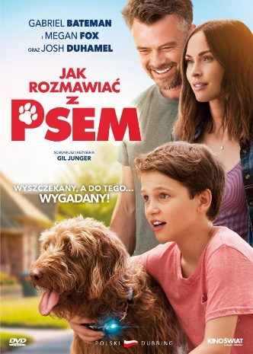**JAK ROZMAWIAĆ Z PSEM**, reż. Gil Junger, familijny, komedia, USA 2020, 91’

Zastanawialiście się kiedyś, jakby to było usłyszeć co naprawdę myśli twoje ukochane zwierzę?

Olivier ma 12 lat i jest technologicznym geniuszem. Jego najlepszym przyjacielem jest pies o imieniu Henry. Niestety chłopiec nigdy nie wie co kołacze się po głowie zwierzaka, gdy ten do niego szczeka. To się jednak zmieni! Pewnego dnia Olivier przeprowadza tajemniczy eksperyment, w wyniku którego między czworonogiem a jego właścicielem nawiązuje się telepatyczna więź…